Неиссякаемый источник творческих идей.
Детская художественная школа г. Павлодара - клуб ЮНЕСКО существует с 1979 года. Количество обучающихся юных художников растет с каждым годом.
В 2019 году мы отметили 40-летний юбилей.
Школа создана для эстетического воспитания детей и подростков, целенаправленного обучения их изобразительному искусству путем реализации программ дополнительного образования художественно-эстетической направленности. Также ещё одной из основных наших задач является занятость детей.
Основным показателем работы школы является участие в выставках и конкурсах детского рисунка. Юные художники и их учителя постоянно получают призы и дипломы городских, областных, республиканских и международных конкурсов и фестивалей из Казахстана, России, Польши, Индии, Чехии, Тайваня, Британии, Германии, Эстонии, Японии, Словакии, Беларуси и других стран.
О высоком уровне образовательной деятельности школы говорят некоторые показатели, так в 2008 году в рамках республиканского конкурса «Балалық шақ досы/Друг детства», организованным президентом Детского фонда «Бөбек» С.А. Назарбаевой, школа получила диплом «Лучшая школа дополнительного образования РК». В 2009 году школа была удостоена звания «Самая лучшая школа дополнительного образования» Павлодарской области. В 2011 году по результатам республиканского экологического конкурса-пленэра «Земля –наш общий дом» команда школы заняла 1 место. По результатам 2014-2015 учебного года мы получили диплом лучшей школы дополнительного образования города Павлодара за высокие рейтинговые показатели среди учреждений города.
Благодаря своему авторитету в Республике и заслугам в области детского изобразительного творчества, а также многочисленным ежегодным победам в конкурсах детского рисунка, в апреле 2006 года ДХШ города Павлодара получила почетный международный статус Клуба ЮНЕСКО. В декабре 2018 года получила статус регионального центра клубов ЮНЕСКО по Павлодарской области. В 2018 году наша школа также была удостоена чести выставить 80 дипломных работ наших учащихся в г. Астана в Музее Первого Президента РК. Выставка была посвящена 80-летию Павлодарской области и имела огромный успех, таким образом, прославив наш край!
В настоящее время в школе работает большой дружный коллектив в количестве 32 педагогов. 50% из них имеют высшую категорию. Возглавляет наш дружный коллектив опытный творческий руководитель Магзамова Ляйля Мукарамовна. Костяк школы составляют учителя с многолетним стажем и богатым опытом творческой работы, это такие педагоги, как Кузнецова Л.А., Балин А.А., Рейн.С.Е., Ловина О.И., Решетова Н.В., Ахметжанова Т.В., Степанко Р.П., Степанко В.П., Бамбуляк А.Н., Ефремов В.И., Кисамиденова А.И., Мухаметкалина Г.М. Молодые учителя, многие из которых не отстают от своих наставников, стремятся не только учиться и перенимать опыт у своих коллег, но и обогащать копилку творческих идей школы своими достижениями и открытиями. Уже традицией является то, что наши выпускники становятся впоследствии успешными педагогами нашей школы. Многие из учителей преуспевают в своём творчестве, постоянно участвуют в выставках и конкурсах областного. республиканского и международного уровня. Наши педагоги – это непревзойдённые мастера в различных видах изобразительного творчества. Каждый из них имеет свой неповторимый творческий стиль. Есть у нас и ювелир, и скульптуры, и графики, и живописцы и мастера декоративно-прикладного творчества. Педагоги-художники Ловина О.И., Кисамиденова А.И., Балин А.А. являются также Членами Союза художников РК.
Одним из ярких и успешных проектов нашей школы является организация изостудии для малышей пол названием «Маленькая страна», которая в этом году отметила своё 25-летие. Создана она была по многочисленным просьбам родителей, т.к. всё большую популярность приобретало творческое развитие малышей посредством изобразительного искусства. В изостудии занимаются малыши от 4 до 9 лет. Воспитанники изостудии - это будущие ученики нашей школы, владеющие базовыми знаниями, навыками и творческими наработками самого начального уровня изобразительной грамоты.
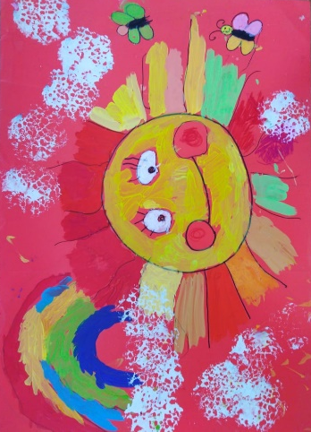
Из опыта мы сделали вывод, что чем раньше ребёнок начинает заниматься изобразительным искусством, тем более раскрепощённым в творческом плане он будет в старших классах. С этой целью и была создана изостудия. Число воспитанников изостудии растёт с каждым годом, всё популярней она становится среди родительской общественности. Работы малышей радуют всех своей яркостью. непосредственностью и никого не оставляют равнодушным. Педагоги, преподающие в изостудии, работают по своим авторским программам, которые ежегодно обновляются и корректируются. Наши маленькие воспитанники с радостью прибегают к нам на занятия, как в родной дом, потому что именно здесь они себя чувствуют творцами. создающими свой волшебный красочный мир. И наши педагоги стараются поддерживать в детях это горение, оказывая поддержку каждому малышу и давая ему понять, что он настоящий художник и ему всё под силу! Работы малышей зачастую украшают наше фойе и смотрятся ярким красочным ковром на стенах школы.
Вечерняя студия для взрослых, также одно из важных достижений нашей школы. Занятия в вечерней студии имеют у нас два направления – это «творческое» и «подготовка к поступлению в учебное заведение».
В творческой группе, как правило занимаются взрослые люди, желающие обучиться изобразительному искусству и реализовать свой творческий потенциал. Педагоги. преподающие в студии, учитывают пожелания каждого учащегося в выборе творческого направления, стиля, техники. В другой группе учащиеся, планирующие поступить в ВУЗ, проходят великолепную подготовку, осваивая задания, представляемые на вступительных экзаменах ВУЗа. В соответствии с этим, каждый вечерник у нас занимается по своей индивидуальной программе, разработанной для него педагогом.
В основной школе у нас реализуются дополнительные образовательные программы по рисунку, живописи, композиции, скульптуре, истории искусств, декоративно-прикладному искусству, компьютерной графике. При наличии единой программы, каждый педагог, порой, выбирает сам с какими материалами будут работать дети, и, если программа допускает возможность выбора темы (например, по ДПИ и композиции), то и тему придумывает сам. В этом заключается уникальность творческого разнообразия, постоянной новизны и неиссякаемого потока идей, которыми наполнена деятельность школы.
Рисунок – это основа всех предметов в художественной школе. Поэтому ему уделяется особое значение, особенно в первом классе, где программа насыщена многообразием тем и упражнений по освоению основных правил и выразительных средств, направленных на наработку практических навыков в академическом рисунке.
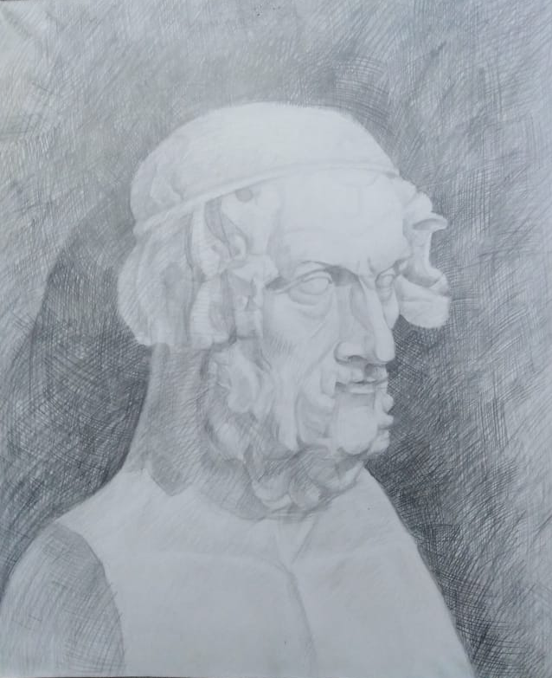
Но, чтобы не загонять ребят в рамки строгих и сложных академических понятий и тем самым не отбить охоту заниматься изобразительным искусством, в программу также включены творческие задания по рисунку, направленные на развитие гибкости и образности мышления при работе с графическими материалами
Уроки живописи также наполнены разнообразными упражнениями, дающими возможность на первом этапе освоить принципы смешения цветов, а затем в работе над этюдами и учебными постановками, отличающимися разнообразием поставленных задач, освоить особенности работы с различными живописными материалами: акварелью, гуашью, акриловыми и масляными красками на бумаге и холсте.
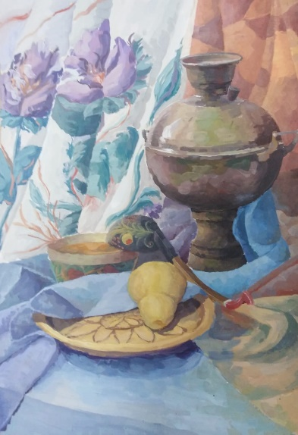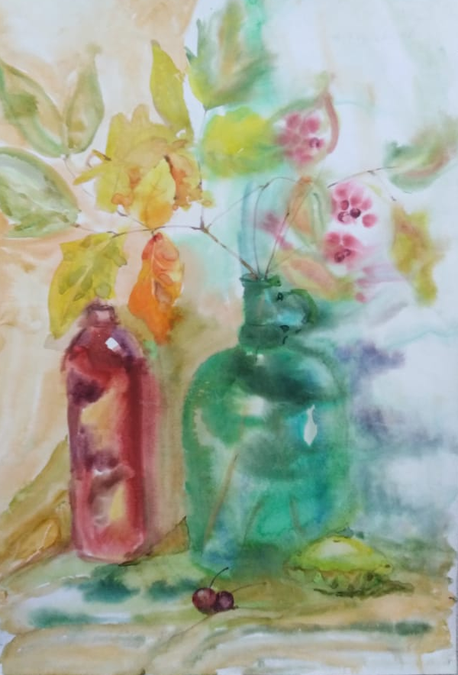
Композиция, как творческий предмет позволяет экспериментировать с различными техниками, сочетанием материалов, использовать для выразительности образа какие-то нетрадиционные техники. Именно на этих уроках обретает свободу полёт фантазии и на уроках композиции в основном ребята выполняют конкурсные работы, которые мы отправляем по всему миру.
Декоративно-прикладное искусство тоже предмет, особенно любимый детьми и наполненный разнообразием используемых материалов и тем. На уроках ДПИ ребята у нас осваивают такие техники, как валяние, батик, мозаика, изготавливают из различных, совершенно простых и доступных материалов малые скульптурные формы, макеты сказочных домиков, коллажей, панно, создают ювелирные украшения.
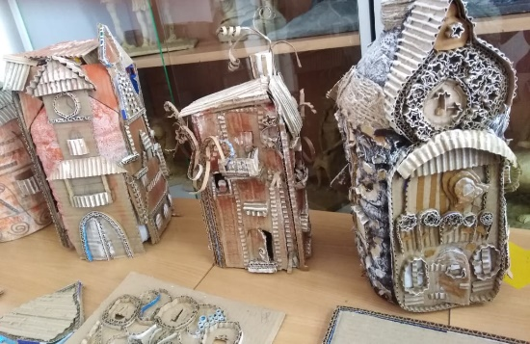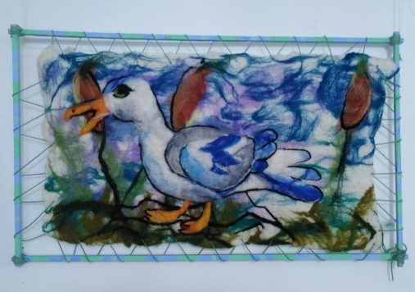
В ход зачастую идут бросовые материалы (бутылки, газеты, картон и т.д.).
Гордостью нашей школы является кабинет скульптуры, Скульптура у нас преподается на высоком уровне, этому предмету отводится важное место в обучении. Ведь для более комплексного обучения изобразительному искусству. ребята должны осваивать не только изображение форм на плоскости, но и уметь воспринимать их в пространстве, иметь представление, как они выглядят с разных сторон, улавливать пластику, индивидуальность форм. А ещё, знать и чувствовать, как можно выполнить тот или иной рельеф, выпуклую форму. На уроках скульптуры ребята работают с разными материалами: с природной глиной, скульптурным пластилином и цветной массой для лепки. 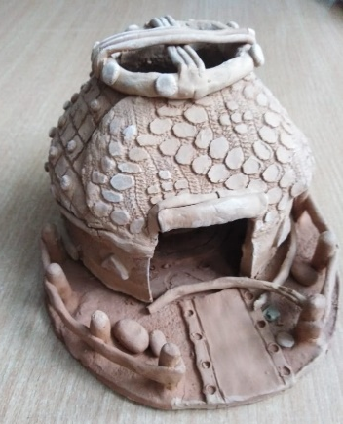 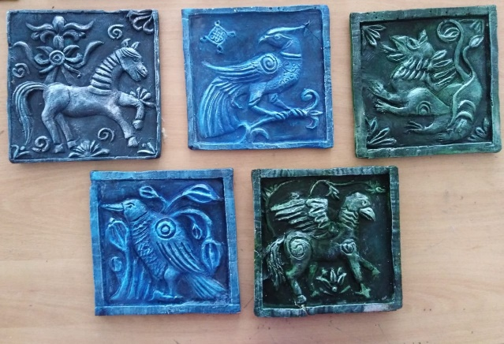
У каждого материала свои индивидуальные возможности и каждый служит для выполнения определённых задач, например, пластилин больше подходит для передачи реалистичных форм, с его помощью легко передать пластику фигур, Природная глина же используется в основном для выполнения декоративных, стилизованных изделий, как и цветная масса. Таким образом. создавая реалистичные формы, ребята осваивают академические знания и навыки, а, работая с природной глиной над декоративными образами, они развивают творческое мышление.
В нашей школе проходят уроки компьютерной графики. Для этого у нас существует специально оборудованный компьютерной техникой кабинет. Это очень нужный в современных условиях и интересный для ребят предмет. Ребята создают векторные рисунки, образы персонажей сказок, также работают над оформлением и сборкой несложных макетов. Наши учащиеся, осваивая дизайнерские программы, совершают первый шаг к будущей профессии графического дизайнера.
Пленэрная практика - необходимая часть учебной программы, она проходит в летний период на улице. Ребята изучают красоту, пластичность и ритмичность природных форм, выполняют зарисовки людей, животных. деревьев, изучая их характер и индивидуальные особенности. В программу пленэра входит также изображение элементов городского пейзажа. Для детей пленэр это не только развитие изобразительных навыков, но и возможность единения с природой. Иногда нашим учащимся выпадает возможность провести пленэр в таких уникальных природных уголках, как Баянаул (Павлодарская область) и Алматы.
История искусств – теоретический предмет на уроках которого ребята знакомятся с историей мирового изобразительного искусства, а также искусства нашей страны.
По окончании школы наши выпускники выполняют дипломную работу, она может быть выполнена в любой технике, выбор предоставляем за учащимися, но, в то же время, опираемся на то, в какой технике ребенок преуспел и был наиболее успешен за период обучения.
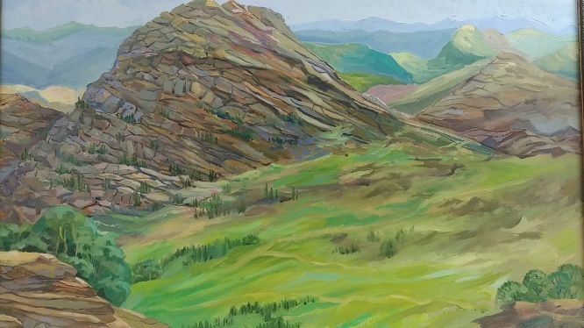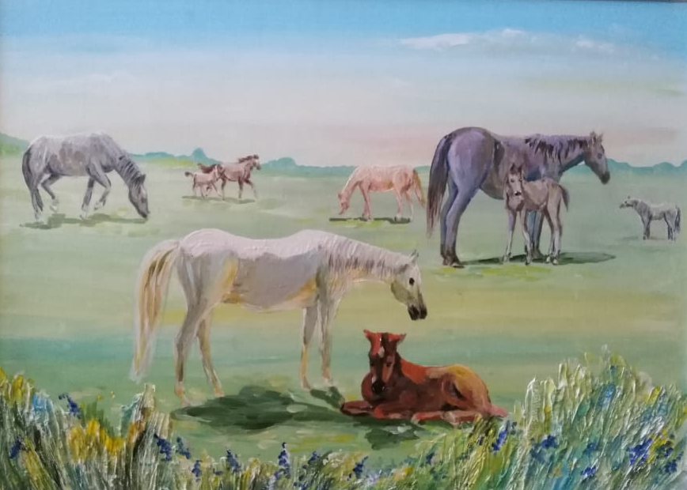
Выпускники нашей школы, количество которых с каждым годом растёт, составляют особую гордость. В 2019 году их было 110, а в 2020-м уже 135, а в 2022 году свидетельства об окончании ДХШ получат уже 140 выпускников! Это говорит о высокой популярности школы и изобразительного творчества. 80% наших выпускников становятся студентами высших учебных заведений творческого направления Казахстана, России, Германии, Италии, Америки и других стран. Многие стали профессиональными художниками, архитекторами, модельерами, дизайнерами, искусствоведами и педагогами творческих учебных заведений.
В этом году несколько наших учащихся получили Грант на обучение в академии Алматы по специальности «Архитектура», в Высшей школе искусств г Омска (Россия) Такие показатели говорят о высоком уровне обучения в нашей школе.
В 2019 году наша школа преобразовалась, то есть путём слияния были объединены две школы города, первая и вторая. Хочется сказать, что произошло не только преобразование, но и преображение школы, т.к. опыт педагогов двух сильных школ города объединился. До объединения, школы несколько отличались направленностью творческого стиля, первая школа несла некоторую декоративную направленность, а вторая школа сохранила академические устои, требования в своём творческом направлении. Слияние школ привело к объединению и обмену опытом среди педагогов, а это, в свою очередь, помогает обогащать и расширять творческий потенциал и кругозор учащихся.
Опыт, накопленный коллективом ДХШ поистине уникален, это отмечают все друзья и гости нашей школы и мы с удовольствием готовы делиться нашим опытом с нашими коллегами из общеобразовательных школ и организаций дополнительного образования. Ежегодно мы проводим мастер-классы, семинары, встречи в рамках мероприятий по обмену опытом, как для педагогов, так и для детей-учащихся общеобразовательных школ.
Со дня основания школа находится в постоянном совершенствовании и развитии, в творческом поиске, в профессиональном обновлении детского художественного воспитания и гармоничного творческого развития личности. Преподаватели школы стараются усовершенствовать методики обучения, стремятся определить те художественно-эстетические параметры нашего времени, которые могли бы в дальнейшем стать содержанием творческих произведений современности и началом формирования будущего.

Заместитель руководителя ДХШ г. Павлодара, педагог дополнительного образования
Масленникова Инна Владиславовна

